Котив Христина Богдановна,
дата защиты 19.06.2018г.

Тема диссертации: «Выбор оптимальной терапии у больных с BRCA-ассоциированным раком яичников»

по специальностям: 14.01.12 – онкология, 03.01.04 – биохимия.

При проведении тайного голосования диссертационный совет в количестве 25 человек, 22 по специальности 14.01.12 – онкология, № по специальности 03.01.04 – биохимия, участвовавших в заседании из 31 человека, входящих в состав совета, проголосовали: за – 25, против - нет, недействительных бюллетеней – нет.

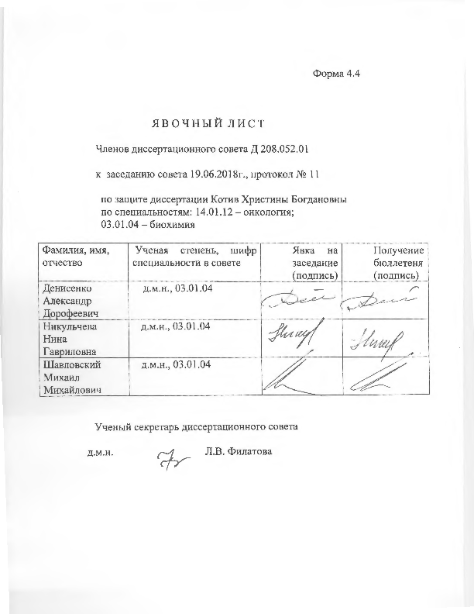

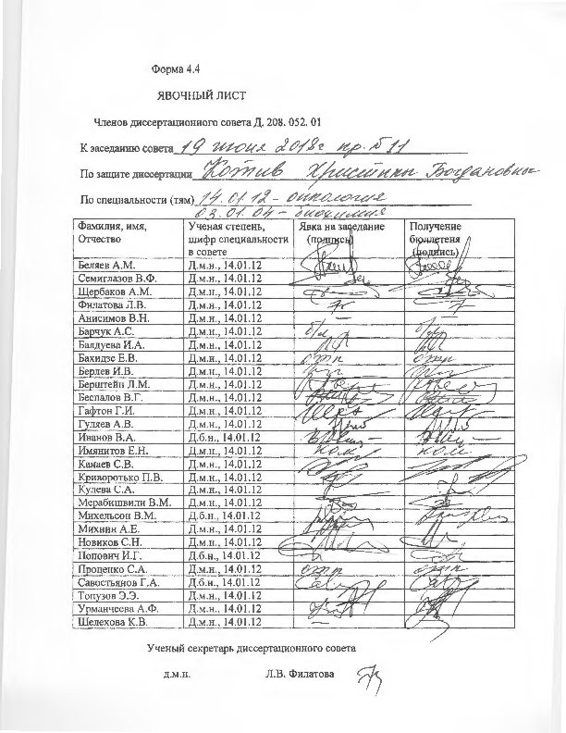

ЗАКЛЮЧЕНИЕ ДИССЕРТАЦИОННОГО СОВЕТА Д 208.052.01, СОЗДАННОГО НА БАЗЕ ФЕДЕРАЛЬНОГО ГОСУДАРСТВЕННОГО БЮДЖЕТНОГО УЧРЕЖДЕНИЯ «НАЦИОНАЛЬНЫЙ МЕДИЦИНСКИЙ ИССЛЕДОВАТЕЛЬСКИЙ ЦЕНТР ОНКОЛОГИИ ИМЕНИ Н.Н. ПЕТРОВА» МИНИСТЕРСТВА ЗДРАВООХРАНЕНИЯ РОССИЙСКОЙ ФЕДЕРАЦИИ, ПО ДИССЕРТАЦИИ НА СОИСКАНИЕ УЧЕНОЙ СТЕПЕНИ КАНДИДАТА МЕДИЦИНСКИХ НАУК КОТИВ ХРИСТИНЫ БОГДАНОВНЫ

аттестационное дело №______
решение диссертационного совета от 19.06.2018 № 11

О присуждении Котив Христине Богдановне, гражданину РФ, ученой степени кандидата медицинских наук.
Диссертация «Выбор оптимальной терапии у больных BRCA1-ассоциированным раком яичника» по специальностям: 14.01.12 – онкология, 03.01.04 – биохимия, принята к защите 06.04.2018, протокол № 8 диссертационным советом Д 208.052.01, созданным на базе федерального государственного бюджетного учреждения «Национальный медицинский исследовательский центр онкологии имени Н.Н. Петрова» Министерства здравоохранения Российской Федерации (197758, Санкт-Петербург, Песочный, ул. Ленинградская, д. 68. Приказ № 386/нк от 27.04.2017 г.)
Соискатель Котив Христина Богдановна, дата рождения 19.06.1990 г., в 2013 году соискатель окончила ФГБ ВО УВО «Военно-медицинская академия им. С. М. Кирова» МО РФ по специальности «Лечебное дело». В 2018 году окончила аспирантуру ФГБУ «НМИЦ онкологии им. Н.Н. Петрова» Минздрава России по специальности «Онкология». Удостоверение № 496 о сдаче кандидатских экзаменов выдано 19.04.2017г. в ФГБУ «НМИЦ онкологии им. Н.Н. Петрова» Минздрава России.
Диссертация выполнена в ФГБУ «НМИЦ онкологии им. Н.Н. Петрова» Минздрава России, в научном отделении онкогинекологии.
Научные руководители:
- доктор медицинских наук Берлев Игорь Викторович, профессор, заведующий отделением – ведущий научный сотрудник научного отделения онкогинекологии федерального государственного бюджетного учреждения «Национальный медицинский исследовательский центр онкологии имени Н.Н. Петрова» Министерства здравоохранения Российской Федерации.
- доктор медицинских наук Имянитов Евгений Наумович, профессор, член-корреспондент Российской академии наук, заведующий научным отделом биологии опухолевого роста Федерального государственного бюджетного учреждения «Национальный медицинский исследовательский центр онкологии имени Н.Н. Петрова» Министерства здравоохранения Российской Федерации.
Официальные оппоненты:
- Максимов Сергей Янович, доктор медицинских наук, профессор, заведующий гинекологическим отделением государственного бюджетного учреждения здравоохранения «Санкт-Петербургский клинический научно-практический центр специализированных видов медицинской помощи (онкологический)»,
- Иванов Андрей Михайлович, доктор медицинских наук, профессор, член-корреспондент Российской академии наук, заведующий кафедрой клинической биохимии и лабораторной диагностики федерального государственного бюджетного военного образовательного учреждения высшего образования «Военно-медицинская академия имени С.М. Кирова» Министерства обороны Российской Федерации,
Официальные оппоненты дали положительные отзывы на диссертацию.
Ведущая организация федеральное государственное бюджетное учреждение высшего образования «Первый Санкт-Петербургский государственный медицинский университет имени академика И.П. Павлова» Министерства здравоохранения Российской Федерации, в своем положительном отзыве, подписанном профессором кафедры онкологии, доктором медицинских наук, профессором Клименко Василием Николаевичем и профессором кафедры биологической химии, доктором медицинских наук, профессором Галебской Людвигой Вячеславовной, указала, что по своей актуальности, объему проведенного исследования, научной новизне, практической значимости, представленным результатам работа полностью соответствует требованиям п. 9 Положения о порядке присуждения ученых степеней, утвержденного Постановлением Правительства РФ № 842 от 24.09.2013 (с изменениями от 21.04.2016 №335), предъявляемым к диссертациям на соискание ученой степени кандидата медицинских наук, а соискатель заслуживает присуждения искомой степени по специальностям: 14.01.12 – онкология, 03.01.04 – биохимия.
Соискатель имеет 14 опубликованных работ, в том числе по теме диссертации опубликовано 14 работ, из них в рецензируемых научных изданиях опубликовано 7, 1 работа опубликована в зарубежном издании.
Основные работы:
1. Имянитов Е.Н., Соколенко А.П., Берлев И.В., Котив Х.Б., Городнова Т.В., Криворотько П.В., Бессонов А.А., Берштейн Л.М., Щербаков А.М., Беляев А.М., Семиглазов В.Ф. Носительство мутаций в генах BRCA1 и BRCA2 у здоровых женщин и мужчин: ДНК-тестирование, диагностические мероприятия и профилактика рака // Вопросы онкологии. – 2017. – Т.63. – №2. – С. 190–198. Авторский вклад 80%. В публикации обобщены рекомендации ESМO, NCCN и других профессиональных сообществ в отношении показаний для проведения BRCA-тестирования, мер по ранней диагностике новообразований и профилактические мероприятия.
2. Городнова Т.В., Соколенко А.П., Кулигина Е.Ш., Котив Х.Б., Гусейнов К.Д., Ульрих Е.А., Матвеева Н.С., Трифанов Ю.Н., Мешкова И.Е., Некрасова Е.А., Сидорук А.А., Микая Н.А., Урманчеева А.Ф., Берлев И.В., Имянитов Е.Н. Особенности рецидивирования распространенного BRCA-позитивного рака яичников // Вопросы онкологии. – 2017. – Т.63. – №2. – С. 298–303. Авторский вклад 60%. Проведен сравнительный анализ длительности бесплатинового интервала у больных BRCA-ассоциированным и спорадическим раком яичника в зависимости от различных режимов химиотерапии.
3. Sokolenko A.P., Savonevich E.L., Ivantsov A.O., Raskin G.A., Kuligina E.S., Gorodnova T.V., Preobrazhenskaya E.V., Kleshchov M.A., Tyurin V.I., Mukhina M.S., Kotiv K.B., Shulga A.V., Kuznetsov A.G., Berlev I.V., Imyanitov E.N. Rapid selection of BRCA1-proficient tumor cells during neoadjuvant therapy for ovarian cancer in BRCA1 mutation carriers // Cancer Letters. – 2017. – V. 397. – С. 127–132. Авторский вклад 60%. В работе изучали изменение соматического статуса BRCA1 (феномен потери гетерозиготности) после неоадъювантной химиотерапии, что может служить маркером, определяющим необходимость смены схемы химиотерапии.
4. Котив Х.Б., Городнова Т.В., Иванцов А.О., Иевлева А.Г., Алексахина С.Н., Манихас Г.М., Лисянская А.С., Саломатов Р.П., Шушания М.С., Бороденко М.В., Роман Л.Д., Михайлюк Г.И., Михеева О.Н., Григорьева Т.Г., Берлев И.В., Имянитов Е.Н., Соколенко А.П. Клинико-морфологические особенности наследственного рака яичника // Сибирский онкологический журнал. – 2017. – Т.16. – №6. – С. 31–40. Авторский вклад 80%. Проанализированы данные 222 больных раком яичника, направленных на генетическое тестирование. Изучены клинические и морфологические особенности больных BRCA1-ассоциированным и спорадическим раком яичника.
5. Городнова Т.В., Гусейнов К.Д., Бондарев Н.Э., Котив Х.Б., Ибрагимов З.Н., Смирнова О.А., Матвеева Н.С., Некрасова Е.А., Сидорук А.А., Ульрих Е.А., Лавринович О.Е., Мешкова И.Е., Амелина И.Д., Микая Н.А., Доманский А.А., Бахидзе Е.В., Урманчеева А.Ф., Берлев И.В. Роль лимфаденэктомии в лечении эпителиального рака яичников // Вопросы онкологии. – 2018. – Т.64. – №1. – С. 102–109. Авторский вклад 60%. Изучали роль забрюшинной лимфаденэктомии в хирургическом лечении больных раком яичника. Установлено, что в группе распространенного рака яичника частота изолированного рецидива в парааортальных лимфоузлах составляет 37%, в подвздошно-тазовых 42%, что определяет необходимость включения лимфаденэктомии в объем циторедуктивных операций.
6. Иванцов А.О., Клещёв М.А., Городнова Т.В., Котив Х.Б., Имянитов Е.Н., Соколенко А.П. Прогностическое значение оценки морфологического регресса метастазов наследственных опухолей яичника в большой сальник после неоадъювантной химиотерапии // Уральский медицинский журнал. – 2018. – №2(157). – С. 39–42. Авторский вклад 60%. В работе показано, что степень выраженности патоморфологического регресса метастазов в большом сальнике BRCA1-ассоциированного и спорадического рака яичника коррелирует с продолжительностью бесплатинового интервала.
На автореферат поступило 3 отзыва от:
- доктора медицинских наук, профессора Владимира Леонидовича Винокурова, руководителя отдела радиохирургической гинекологии федерального государственного бюджетного учреждения «Российский научный центр радиологии и хирургических технологий имени академика А.М. Гранова» Министерства здравоохранения Российской Федерации
- доктора медицинских наук Светланы Викторовны Хохловой, старшего научного сотрудника отдела химиотерапии федерального государственного бюджетного учреждения «Национальный медицинский исследовательский центр онкологии им. Н.Н. Блохина» Министерства здравоохранения Российской Федерации
- доктора медицинских наук, профессора Сергея Эдуардовича Красильникова, профессора кафедры онкологии федерального государственного бюджетного образовательного учреждения высшего образования «Новосибирский государственный медицинский университет» Министерства здравоохранения Российской Федерации, заведующего онкогинекологическим отделением государственного бюджетного учреждения здравоохранения Новосибирской области «Новосибирский областной онкологический диспансер» Министерства здравоохранения Российской Федерации
Все отзывы положительные, не содержат замечаний.
Выбор официальных оппонентов обусловлен тем, что они являются ведущими специалистами по теме представленной диссертации и дали свое согласие, а ведущей организации – тем, что она является ведущей научной организацией в области онкологии.
Диссертационный совет отмечает, что выполненные соискателем научные исследования в совокупности можно квалифицировать как решение важной научной задачи, касающейся улучшения результатов лечения больных распространенным BRCA1-ассоциированным раком яичника.
Предложена новая схема неоадъювантной химиотерапии (комбинация цисплатина и митомицина) для больных BRCA1-ассоциированным раком яичника.
Теоретическая значимость исследования обусловлена тем, что:
в исследовании доказана высокая эффективность и приемлемый уровень токсичности неоадъювантной платиносодержащей химиотерапии с митомицином у больных BRCA1-ассоциированным раком яичника;
по совокупности полученных данных эффективность комбинации цисплатина и митомицина превышает эффективность стандартных платиносодержащих схем неоадъювантной химиотерапии у больных BRCA1-ассоциированным раком яичника;
результаты молекулярно-генетического тестирования больных раком яичника позволяют определить потенциально наиболее эффективные схемы лекарственной терапии;
основным фактором, оказывающим влияние на продолжительность безрецидивного периода и на общую выживаемость больных, является объем циторедуктивной операции.
Значение полученных соискателем результатов исследования для практики подтверждается тем, что выявлена наиболее эффективная схема неоадъювантной химиотерапии у больных BRCA1-ассоциированным раком яичника. Результаты работы внедрены и применяются в практической и научно-исследовательской работе ФГБУ «НМИЦ онкологии им. Н.Н. Петрова» Минздрава России, ГБУЗ «Ленинградский областной онкологический диспансер», СПБГУЗ «Городской клинический онкологический диспансер». Результаты исследования могут быть использованы в практической деятельности специализированных онкологических учреждений, в учебном процессе на кафедрах онкологии медицинских ВУЗов.
Оценка достоверности результатов исследования базируется на анализе обширного и разнообразного фактического материала (проанализирована 71 больная редкой патологией – BRCA1-ассоциированным раком яичника). Степень достоверности результатов проведенных исследований, выводов и рекомендаций не вызывают сомнений и определяется объемом обработанного материала, адекватным набором оцениваемых показателей, выбором для обработки материала и статистических методов, соответствующих целям и задачам исследования.
Личный вклад соискателя состоит в выполнении анализа отечественной (10 источников) и зарубежной литературы (170 источников), разработке дизайна исследования, статистической обработке материала, анализе, обобщении полученных результатов с формулированием выводов и практических рекомендаций. Соискатель непосредственно участвовала в процессе обследования, лечения всех больных в проспективной группе. Участие соискателя в сборе первичного материала и его обработке более 90%, обобщении, анализе и внедрении в практику результатов работы – 100%. Все научные результаты, представленные в работе, соискателем получены лично.
На заседании 19.06.2018 диссертационный совет принял решение присудить Котив Христине Богдановне ученую степень кандидата медицинских наук по специальностям: 14.01.12 – онкология, 03.01.04 – биохимия.
При проведении тайного голосования диссертационный совет в количестве 25 человек, из них докторов наук по специальности 14.01.12 – онкология – 22, по специальности 03.01.04 – биохимия – 3, участвовавших в заседании, из 31 человека, входящих в состав совета, дополнительно введены на разовую защиту 3 человека, проголосовали за – 25, против – нет, недействительных бюллетеней – нет.

Председатель диссертационного совета,
доктор медицинских наук
профессор Беляев Алексей Михайлович

Ученый секретарь
диссертационного совета,
доктор медицинских наук Филатова Лариса Валентиновна

19.06.2018

